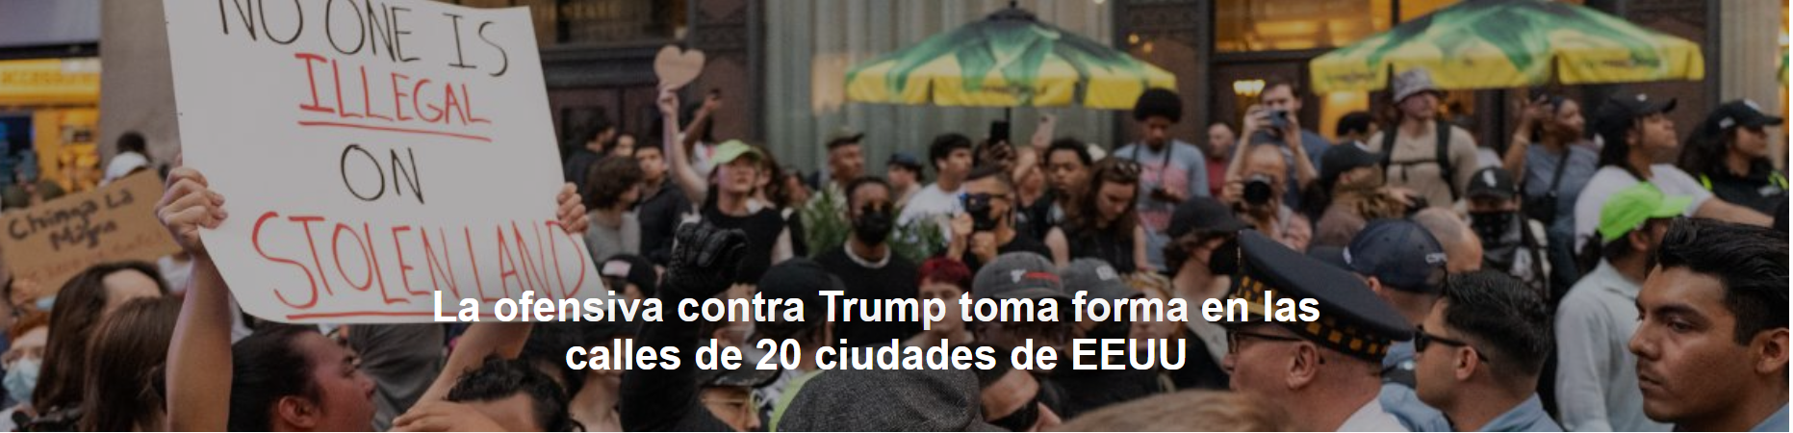

Cientos de personas han sido arrestadas en protestas en todo el país, especialmente en Los Ángeles . Texas está movilizando a la Guardia Nacional ante el temor de una mayor represión por parte de los manifestantes.

El reportaje es de Paola Nagovitch , publicado por El País , 11-06-2025.
Al menos 24 ciudades estadounidenses se unieron a las protestas contra las políticas migratorias de Donald Trump el miércoles, que comenzaron el viernes pasado en Los Ángeles . Se han convocado nuevas protestas en toda California y de costa a costa, desde Las Vegas y Seattle hasta Nueva York y Austin . Se espera que miles de personas salgan a las calles esta semana para desafiar la campaña de detenciones y deportaciones masivas del gobierno estadounidense , un preludio a las protestas previstas para el sábado. Ese día, el presidente Trump celebrará su cumpleaños con un desfile militar en la capital, que será seguido por cientos de marchas en todo el país.

Las protestas en solidaridad con Los Ángeles se han extendido a otros lugares desde el fin de semana, pero el martes se intensificaron y crecieron. En la ciudad de Nueva York , miles de personas se congregaron en el Bajo Manhattan , sede de varias agencias federales de inmigración, incluido el Servicio de Inmigración y Control de Aduanas ( ICE ), principal foco de los disturbios de los manifestantes. La protesta continuó con una marcha pacífica por la zona, pero se produjeron enfrentamientos entre las autoridades y un grupo que permanecía cerca de las oficinas del ICE. La policía arrestó a decenas de personas, empujando y derribando a algunos manifestantes y utilizando gas pimienta.

También se produjeron enfrentamientos en Atlanta , Georgia , donde cientos de personas se congregaron para protestar el martes por la noche. Las autoridades informaron que seis personas fueron arrestadas después de que la protesta se extendiera más allá del horario previsto. La policía utilizó armas químicas y fuerza física para dispersar a la multitud, y algunos manifestantes lanzaron petardos y piedras. En Chicago, Illinois , después de que miles de personas marcharan por las calles de la ciudad, algunos manifestantes lanzaron botellas de agua a la policía.

Cientos de personas han sido arrestadas en todo el país desde el inicio de las protestas . La mayoría de los arrestos se han producido en California , especialmente en Los Ángeles , donde las protestas entraron en su sexto día el miércoles en medio de una fuerte presencia militar y un toque de queda impuesto por las autoridades locales. Más de 330 personas han sido arrestadas en la segunda ciudad más poblada del país. Otras 240 fueron arrestadas en San Francisco , donde los manifestantes forzaron el cierre de dos tribunales de inmigración el martes.
Algunos organizadores temen que Trump pueda enviar tropas de la Guardia Nacional o marines a otras ciudades, como ya lo hizo en Los Ángeles . El presidente ha declarado que el despliegue de tropas en California fue "el primero de quizás muchos" en diferentes estados. En Texas, el gobernador Greg Abbott , republicano y fiel aliado del presidente Trump, especialmente en temas de inmigración, anunció que enviaría la Guardia Nacional a su país "para garantizar la paz y el orden" después de que los manifestantes se enfrentaran con las autoridades en varias ciudades del estado sureño, lo que resultó en decenas de arrestos.
En la ciudad de Nueva York , el alcalde Eric Adams , demócrata pero también aliado de Trump en su agenda migratoria, afirmó no prever un despliegue militar y aseguró que la policía de la ciudad, debido a su tamaño y experiencia, está preparada para lidiar con las protestas. Sin embargo, advirtió que no toleraría que se repitiera la violencia observada en Los Ángeles en las calles de la Gran Manzana. Nueva York, al igual que la metrópolis californiana, es una de las llamadas ciudades santuario, lugares cuyas leyes locales no cooperan con las autoridades federales de inmigración.

La mayoría de las acciones planeadas para el sábado ya se habían convocado antes del inicio de las protestas en Los Ángeles , coincidiendo con el cumpleaños del presidente y su desfile militar. Pero ahora, se espera que las manifestaciones proinmigrantes se superpongan con las del 14 de junio, dando lugar a un movimiento de protestas masivo, quizás el mas grande desde que Trumpo asumió el cargo hace 5 meses.

https://www.ihu.unisinos.br/653267-a-ofensiva-contra-trump-toma-forma-nas-ruas-de-20-cidades-dos-eua?utm_campaign=newsletter_ihu__12-06-2025&utm_medium=email&utm_source=RD+Station

